
П Л А Н П Р О Г Р А М А
2 0 2 3 г.
- ЦЕЛИ И ЗАДАЧИ
Основната цел на читалището е да задоволи потребностите на
змейовското население свързани с развитие и обогатяване на културния живот, социалната и образователна дейност.
НЧ „ Пробуда – 1928” насърчава и повишава образователната дейност, укрепва своите културни компетенции, знания, умения и мотивира младите хора в селото да участват активно в читалищния живот. Развива и укрепва библиотечната дейност, с което се утвърждава като единствен културен и информационен в селото. Осигурява достъп на информация на местното население чрез глобалния свят и информационните технологии.
От дълги години издирва, съхранява и популяризира българските обичаи и традиции, местни легенди, историята на селото, забележителности, природни дадености, архивни снимки и документи и други, чрез които са създадени: историко-етнографска изложба, документален филм и информационни табла /банери/. Благодарение на краеведската дейност змейовското читалище мотивира други такива от община Стара Загора за съвместна работа.
НЧ „ Пробуда – 1928” е превърнато в притегателен център с място за изяви и оползотворяване на свободното време на местните хора, без възрастова граница и етническа принадлежност. За добра приемственост между поколенията, културната институция ще продължи своята дейност върху събиране и разпространяване на знания за родния край. Ще продължи да поддържа самодейните колективи и да развива местния културен туризъм. Ще организира изложби и тематични вечери и ще създава и надгражда празници, фестивали и събори в полза на хората и техните потребности. За опазване на здравето и през 2023г. читалището ще организира провеждане на здравни беседи според потребностите на хората от различните възрастови групи.
Културния календар на НЧ „ Пробуда – 1928” село Змейово и през 2023г. има за цел да осигури провеждане на събития свързани с облика и идентичността на селото и региона, както и да гарантира интерес и разнообразие при провеждане на многообразните културни събития.
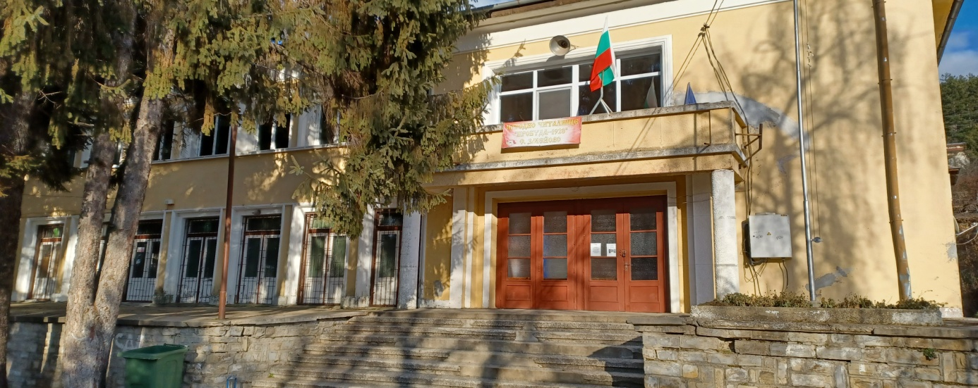
- КУЛТУРЕН КАЛЕНДАР 2023г.
ЯНУАРИ
В първите дни на новата 2023г. НЧ „ Пробуда – 1928” планира дейности по издаване на книга за село Змейово, която ще бъде представена на 25.05.2023г. в деня на провеждане на 95 годишнината от създаване на читалището.
04.01. Здравни беседи свързани с често изразени болести засягащи пенсионната възраст и теми свързани с Ковид обстановката в страната / чрез подготвени лектори, мултимедия и публикации на страницата на читалището/.
07.01. 166г. от рождението на Стоян Михайловски / 07.01.1856 – 03.08.1927/, български писател, публицист и общественик. Майстор на басните и епиграмите, автор на стихотворението „Кирил и Методий”/Върви народе възродени/, превърнало се във всеучилищен химн /1892/.
06.01. 166 години от рождението на Райна Княгиня, българска учителка, участничка в националното освободително движение, ушила въстаническото знаме за Априлското въстание. Беседа в клуба е на читалището.
21.01. Провеждане на Бабин ден с представяне на обичай проучен и реализиран от група за изворен фолклор. Съвместно с членове и читалищни дейци, пенсионерски клуб, местни жители, здравни работници и представители на бизнеса от село Змейово. Празника ще се проведе в една от залите на читалището.
ФЕВРУАРИ
14.02. Един от най-почитаните зимни празници в село Змейово е денят на лозаря. Той се празнува както от стари така и от млади хора. Първите стъпки на лозарите, винопроизводителите и производителите на змейовски пелин започват от Трифон зарезан. По змейовска традиция ще се осъществи ритуал в лозовите масиви край селото. За деня ще бъдат подготвени местни ястия, бъклица и менчета с вино и пелин. За цар Трифон ще бъде избран най-добрия лозар, винопроизводител и майстор на пелин. С цел популяризиране и запазване на местните традиции празникът ще бъде съхранен чрез видео и снимков материал.
19.02. Честване на годишнина от смъртта на Апостола на свободата – Васил Левски.
162години от рождението на Фердинанд, български княз и цар на България, обявил нейната независимост 1861 – 1941г. Честване чрез беседа, мултимедия и публикация на страницата на читалището.
МАРТ
01.03 Изработване на мартеници с участие на змейовски жители от различни възрасти. В деня на самодееца ще се отправят поздравления към членовете и дарителите с изработени мартеници от читалищните самодейци. Предвиждат се участия в изложения на мартеници в гр. Стара Загора.
03.03. На трети март читалището от село Змейово ще организира и проведе тържество, на което местни жители ще разкажат спомени от живота и дейността на своите роднини загинали в събития от 1876г. Ще се извърши литургия в памет на загиналите и полагане на венци и цветя пред паметниците на загиналите във войните.
08.03. За поредна година ще се проведе тържество във връзка с деня на жената. Ще бъде представена забавна викторина и информация за полагането на основите на женския празник. Публикации за ролята на жената на страницата на читалището.
АПРИЛ
В началото на този месец се предвиждат репетиции с всички девойки и момичета, които желаят да лазаруват на Лазаров ден. На този ден с подходящи песни и танци лазарската група ще посетят змейовските домове. Ще бъдат отправени благословии и пожелания за здраве и успехи на всички живущи в селото.
Преди Велик ден в читалището ще се направи демонстрация на боядисване на яйца с различни техники от векове. Възрастни жени ще предадат своите умения на деца и девойки от селото. Читалището ще предостави възможността на всички жители и гости на селото да видят пъстрите яйца в изложба.
20.04. Литературна вечер във връзка с 167 г. от рождението на Иван Мърквичка, български художник от чешки произход, живописец, педагог и обществен деец /1856 – 1938г/.
22.04. Посрещане на първа пролет в местността „старата река”.
27.04. Литературна вечер във връзка с 157 години от рождението на Пенчо П. Славейков – български поет и преводач / 1866 – 1912г/.
МАЙ
01.05 – 30.05. През месец май читалището ще организира дни на книгата.
06.05. Тридневно участие в събор на овцевъдите на Петропавловския манастир – Арбанаси. Самодейните колективи – група за изворен фолклор и танцова група ще представят български ястия, обичаи и танци пред гостите на събора.
20.05. 95 години НЧ „ Пробуда – 1928”. Планира се провеждане на тържество с участието на групата за изворен фолклор, танцовата група и участието на колективи от община Стара Загора и страната. Ще бъдат поканени читалищни секретари работили в НЧ „ Пробуда – 1928” село Змейово. С мултимедия ще бъде представена част от дейността на читалището. Ще бъде представена книга или табла с информация за село Змейово с исторически данни, природни забележителности, видни личности, дейност на читалището, традиции и легенда. 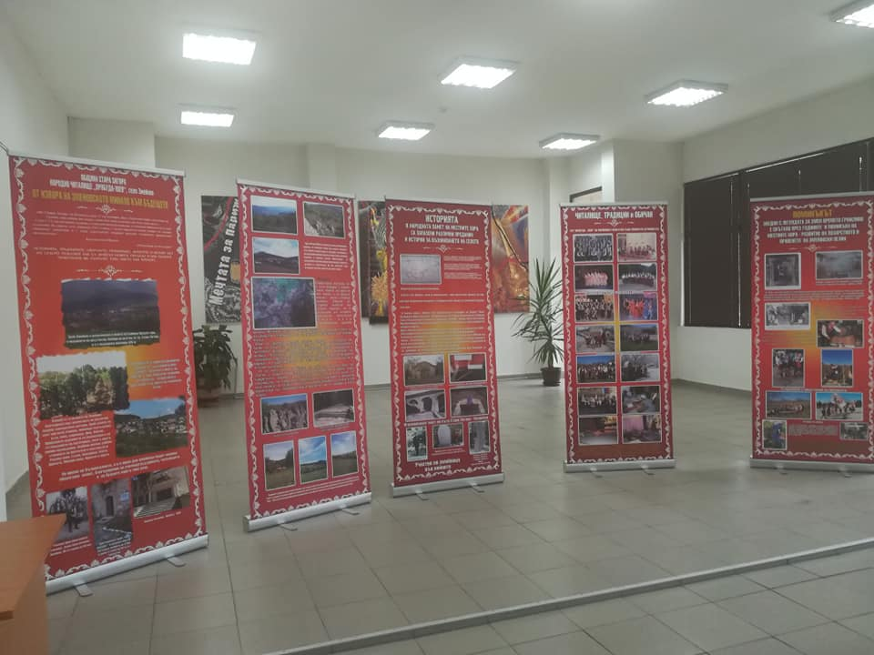
24.05. Провеждане на тържество с мултимедия, стихове и песни на тема 160години от първото честване на празника на Св. братя Кирил и Методий.
29.05. В инициативата да почистим „Змейово за един ден” активно ще се включат членове на читалището, самодейните колективи, пенсионерски клуб и дружество на военните от село Змейово.
30.05. Публикация в интернет пространството – 147г. от излизането в Букурещ на вестник „Нова България” под редакцията на Христо Ботев / 1876г./.
ЮНИ
01.06. В село Змейово ще се проведе Ден на детето. В детски кът деца от село Змейово деца ще рисуват, моделират и забавляват с традиционни игри. Ще се проведе детско модно ревю в три раздела – с ежедневно, спортно и официално облекло. Ще се предостави възможност на децата за представяне с: разкази, стихчета, детски песни и гатанки.
02.06. Тържество с рецитал пред паметните плочи в село Змейово с полагане на венци и цветя. Ще вземат участие военни от змейовските поделения и организации от селото. Отдаване на почит със звук на сирена.
01.06.-30.06. Дни на народното творчество в читалището на село Змейово във връзка с 162 години от излизането на сборник „Български народни песни” на братя Димитър и Константин Миладинови /1861г./. Ще бъде представена презентация и представяне на сборника.
ЮЛИ
Подготовка за провеждане на трета сцена в селския двор на Национален фолклорен събор „Богородична стъпка 2023г.”. Разговори с всички, които ще представят 16 селски къта. Разговори с всички, които желаят да участват във фолклорната програма и традиционни селски ястия.
01.07. – 15.07. В село Змейово 50 г. отец Иван Митов Боюклиев. По спомени на местни жители от 1890 г. змейовският будител е събрал и написал подробна история на селото. Съхранил препис от 1831г. на История славянобългарска и змейовска преправка, завинаги ще остане в сърцата на местните жители. През месец юли читалището ще организира за поредна година честване на годишнина от смъртта на отеца. Изложба с материали за дейността на отец Иван ще бъде подредена в читалището. Публикации в интернет пространството ще информират населението за това, което е оставил на поколенията като: история, снимков материал, спомени на местни жители, легенда и др.
17.07. Литературна вечер – 402г. от рождението на Жан дьо Лафонтен френски баснописец / 1621 – 1695г./.
АВГУСТ
01.08. – 30.08. През месец август 2023г. читалищното ръководство предвижда работа с деца, включваща часове по четене, писане и смятане. Ще бъдат проведени беседи по актуални теми свързани с изграждането на тяхната личност. Като основен акцент за поредна година ще бъде запознаването и опазването на фолклорната българска култура при подрастващото поколение. В работата с деца се предвижда изработване на предмети и подаръци чрез различни техники.
01.08 – 30.08 Планират се беседи с факти, събития, исторически данни и снимков материал за село Змейово и околността пред местното население и гости от страната и чужбина.
01.08. – 30.08 Участия на самодейните колективи в празници, фестивали, събори и кулинарни конкурси. Предвиждате се и онлайн участия. НЧ „ Пробуда – 1928” село Змейово отново ще бъде участник и организатор на трета сцена наречена селски двор в национален фолклорен събор „Богородична стъпка 2023”. Планира се отпуска на читалищния секретар през месец август.
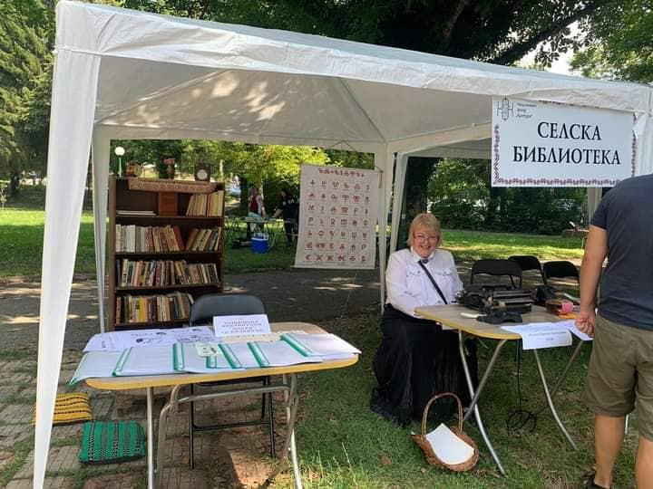
СЕПТЕМВРИ
06.09 годишнина от съединението на Княжество България и Източна Румелия.За поредна година в читалищния парк ще се проведе тържество. Участие ще направят няколко представители на организации от село Змейово и гр. Стара Загора. Програмата включва: рецитал, доклад, полагане на венци и цветя пред паметниците на загиналите герои във войните.
15.09. Честване на годишнина, български писател, публицист и драматург / 15.09.1919 г.- 30.06.2002 г./.
22.09. Във връзка с обявяването на независимостта на България в парка на читалището ще се проведе беседа и тържество с участието на самодейните колективи.
През месец септември участие на самодейните колективи в празници, събори, фестивали и кулинарни конкурси.
ОКТОМРИ
10.10. Във връзка с предстоящия празник на пелина в НЧ „ Пробуда – 1928” ще се проведе литературна вечер за виното и любовта.
01.10. – 30.10. През този месец се планира поредица от провеждане на уроци / беседи, мултимедия и обмен на практики/ относно засяване на посадъчен материал от овощни дръвчета и зеленчуци и тяхното съхраняване през зимата.
01.10 – 30.10. Представяне на краеведската дейност на читалището пред местни жители и гости на село Змейово. Предвижда се посещения на други читалища от община Стара Загора с представяне на банери, презентация и разговори за споделяне на опит.
01.10.-30.10. Предвиждате се участия на самодейните колективи в община Стара Загора и страната. Планират се и онлайн участия.
НОЕМВРИ
01.11. За деня на народните будители – тържество с участието на колективите от читалището и онлайн участия на страницата на читалището. Изложба на местни будители с принос към селото и страната. Публикации за тях и тяхната дейност.
21.11. Провеждане на ден на християнското семейство.
25.11. Литературна вечер на тема: 79 години от смъртта на Кирил Христов /23.06.1875 – 07.11.1944г./, български поет и белетрист, драматург и преводач.
24.11. Публикации в интернет пространството, онлайн беседа във връзка с 150 години от рождението на Панайот Пипков – български композитор и капелмайстор, поставил началото на българската професионална музика, автор на химна „ Върви народе възродени” / 1871 – 1942г/.
ДЕКЕМВРИ
06.12. Никулден ще се проведе празник. И до днес местното население почита този ден, който е свързан с името на старата църква в селото. По стар змейовски обичай местните хора се събират в църковния храм, в който се извършва литургия, след което ще се проведе тържество с прожектиране на филм за село Змейово и поздрав отправен от самодейните колективи на читалището към жителите на село Змейово.
17.12. Една седмица преди Коледа на 16.12.2023г. в село Змейово ще се проведе празник на пелина – петнадесето юбилейно издание. В читалището ще бъде подредена изложба на предмети свързани със змейовската напитка. Гостите ще бъдат посрещнати по стар български обичай – с хляб, сол и пелин. Ще се проведе конкурсна част и поздравителна програма за най-добрите майстори на змейовския еликсир. Компетентно жури ще отличи най-добрите участници в конкурса и най-добрите майстори на пелина. Предвижда се богата и разнообразна поздравителна програма на самодейни колективи от община Стара Загора и страната. Професионални оркестри ще обогатят юбилейното издание на празника на пелина.
24.12. Коледуване в село Змейово. Планира се празнично настроение с коледари от село Змейово с ритуал за посещение в домовете.
Настоятелството на читалището предвижда участия на самодейните колективи от читалището в страната и чужбина. В дейността на читалището през 2023г. се планира посрещане на гости от страната и чужбина. Очакваме подходящи програми за кандидатстване чрез които желаем да постигнем още по- високи резултати в нашата дейност. По покана на ТВ предавания отново ще бъдем част от телевизионни предавания.
Читалището управлява страница в интернет. В нея и през 2023г. ще продължим да информираме обществото за предстоящи мероприятия и събития по нов и модерен начин. Предвиждат се публикации на теми свързани с историята, поминъка и обичаите на село Змейово.
- КНИГИ И АБОНАМЕНТ
През 2023г. настоятелството на НЧ „ Пробуда – 1928”село Змейово, общ. Стара Загора планира да набави нова художествена и специализирана литература, както и отново да участва в проекти към Министерството на Културата за нови такива.
- ИЗДРЪЖКА НА ЧИТАЛИЩЕТО
През 2023г. в издръжката на читалището се планират разходи за: ел. енергия, вода, интернет, канцеларски материали, пощенски разходи, такси за банкови сметки и обслужване, работна заплата, софтуерни услуги, мобилни номера и други.
В други разходи през 2023г се планират: разходи за строителни материали и дейности, боядисване с блажни и постни бои и др., обновяване на библиотеката и канцеларията, смяна на дървени пейки в читалищния парк. Поставяне на ламинат и окачени тавани в източното крило на сградата. Закупуване на нови книги и усвояване на суми за канцеларски материали. Планират се суми за участия на самодейните колективи от читалището в празници, събори и фестивали в община Стара Загора и страната.

Председател:…………….
Ст. Андреева

